Простые устройства свободной энергии

В свободной энергии нет ничего волшебного, и под «свободной энергией» я подразумеваю нечто, производящее выходную энергию без необходимости использовать топливо, которое вы должны купить.

Глава 22: Бустеры HHO



Бустеры HHO популярны. Они используются для добавления смеси водорода и кислорода в воздух, поступающий в двигатель внутреннего сгорания. Эта добавленная смесь улучшает качество сгорания обычного топлива, и в результате улучшается производительность двигателя в милях на галлон, обычно не менее чем на 20%, а иногда и на 50% или даже больше. Тем не менее, действительно важным дополнительным преимуществом является тот факт, что вредные выбросы обычно сводятся к нулю или очень близки к нулю.

Бустеры легко изготовить, поскольку они представляют собой простой электролизер, который разбивает воду на газовую смесь, которая затем обычно подается в воздушный фильтр двигателя. Мы рассмотрим два разных дизайна, которыми их дизайнеры очень любезно поделились с нами:

Усилитель "Хотсаби"
Вот полные пошаговые инструкции по созданию очень простого одноклеточного бустерного дизайна от «HoTsAbI» - члена форума Yahoo «Watercar». Это очень аккуратный и простой ускоритель электролиза, который поднял среднюю милю на галлон с 18 до 27 (увеличение на 50%) на 5-литровом автомобиле Chevy Caprice, выпущенном в 1992 году.

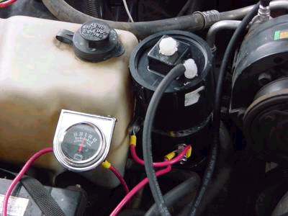

Внимание: это не игрушка. Если вы делаете и используете один из них, вы делаете это на свой страх и риск. Ни разработчик бустера, ни автор этого документа, ни провайдер интернет-дисплея не несут никакой ответственности, если вы понесете какие-либо убытки или ущерб в результате своих собственных действий. Хотя считается, что создание и использование усилителя этой конструкции совершенно безопасно, при условии соблюдения приведенных ниже инструкций по технике безопасности, подчеркивается, что ответственность лежит на вас и только на вас.

Устройство потребляет 15 ампер, который легко управляется существующим автомобильным генератором. В конструкции используется пластиковая трубка из ABS (акрилонитрил-бутадиен-стирола) с электролитом, содержащим гидроксид натрия (NaOH - продается в Америке как щелочь «Red Devil», 1 чайная ложка, смешанная с 8 литрами дистиллированной воды), и полученная газовая смесь подается непосредственно в фильтр воздухозаборника двигателя автомобиля. Электроды из нержавеющей стали с отрицательным электродом, образующим цилиндр вокруг положительного электрода.

Цепь подключена так, что она включается только при замкнутом замке зажигания автомобиля. Реле подает питание на электролизер диаметром три дюйма (75 мм) и высотой около 10 дюймов (250 мм). Цепь электролизера защищена автоматическим выключателем на 30 А. Электролизер имеет несколько сетчатых сит из нержавеющей стали над поверхностью воды:

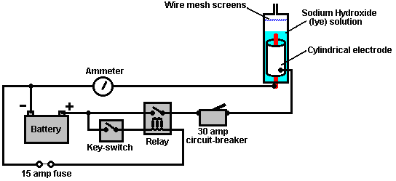

Выход электролизера подается в конденсатоотводчик, также снабженный несколькими сетчатыми сетками из нержавеющей стали, а затем через односторонний клапан подается в предохранительный барботер. Барботер также имеет сетчатые сита из нержавеющей стали, через которые газ должен пройти, прежде чем он выйдет из барботера. Затем газ пропускается через водоотделитель типа воздушного компрессора для удаления оставшейся влаги и впрыскивается в воздухозаборник автомобиля. Хотя это и не показано на схеме, контейнеры защищены выдвижными фитингами, которые обеспечивают дополнительную защиту в крайне маловероятном случае, если любой из небольших объемов газа воспламеняется каким-либо образом.

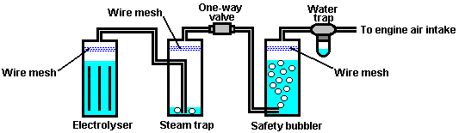

Амперметр используется для указания того, когда воду следует добавлять в электролизер, что обычно происходит примерно через 80 часов вождения и выполняется через пластиковую винтовую крышку в верхней части крышки электролизера (это четко показано на первой фотографии). Раньше это устройство было доступно на рынке, но дизайнер сейчас слишком занят, чтобы придумать его, поэтому он щедро опубликовал планы бесплатно, как показано здесь.

Дизайнер говорит: пожалуйста, внимательно и полностью прочитайте все эти инструкции перед началом вашего проекта. Этот проект представляет собой конструкцию электролизера, который предназначен для улучшения работы транспортного средства путем добавления газов, образующихся при электролизе воды, в воздух, всасываемый в двигатель при его работе. В этом нет магии. Газ "HHO", полученный в результате электролиза, действует как воспламенитель для обычного топлива, используемого автомобилем. Это обеспечивает гораздо лучшее качество горения, извлечение дополнительной энергии из обычного топлива, повышение тягового усилия, более плавную работу, более холодную работу двигателя, удаление старых углеродных отложений внутри двигателя и, как правило, продление срока службы двигателя.

СПИСОК ЧАСТЕЙ ЭЛЕКТРОЛИЗЕРА
1. Один отрезок АБС-трубки длиной 7 дюймов и диаметром 3 дюйма с квадратными концами - отшлифовать края
2. Одна заглушка ABS диаметром 3 дюйма (75 мм) - очистите резьбовую крышку
3. Один резьбовой переходник DWV Резьбовой колпачок HXFPT диаметром 3 дюйма (75 мм) («DWV» и «HXFPT» - это пластмассовые колпачки канализационного типа с наружной и внутренней резьбой)
4. Одна крышка из АБС диаметром 3 дюйма (75 мм)
5. Один 4-дюймовый (100 мм) винт с головкой из нержавеющей стали 1/4 x 20
6. Два винта из нержавеющей стали длиной 1 дюйм (25 мм) 1/4 x 20
7. Один винт из нержавеющей стали 10/32 дюйма х 1/4 дюйма
8. Пять шайб и восемь гаек из нержавеющей стали 1/4 x 20
9. Один кусок шимстока из нержавеющей стали 11 дюймов х 6 дюймов толщиной 0,003 дюйма
10. Один кусок из нержавеющей стали 14 проволочной сетки 8 дюймов х 3 дюйма
11. Одна 3/8-дюймовая нейлоновая пробка
12. Один штуцер x дюйма х ¼ дюйма (National Pipe Tap)
13. Сантехники ленты

СПИСОК ИНСТРУМЕНТОВ
1. Ручная дрель
2. Жестяные ножницы (для резки стальной сетки и шимстока)
3. Метчик NPT drill дюйма и сверло 5/16 дюйма
4. Метчик NPT 3/8 дюйма и сверло ½ дюйма
5. Метчик 10/32 дюйма и сверло 1/8 дюйма
6. Один зажим и кусок деревянной полосы размером 1 дюйм х 1 дюйм
7. Ключ с шестигранным ключом "Т-образная ручка" для установки на винт
8. Philips отвертка
9. Небольшой разводной ключ

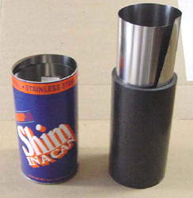

Отрежьте и вставьте шимсток в трубку АБС, хорошо работает 11 дюймов, это дает 1-дюймовое перекрытие.

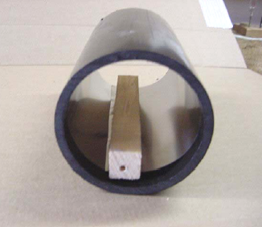

Для сверления используйте полосу дерева. Убедитесь, что шимсток заподлицо как минимум с одним краем трубки. Используйте промывочный край в качестве нижней части электролизера.

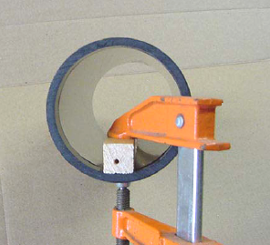

Надежно закрепите и просверлите два отверстия диаметром 0,165 дюйма, по одному с каждой стороны, перпендикулярно друг другу, насколько это возможно. Эти отверстия будут пробиты 1/4 дюйма х 20.

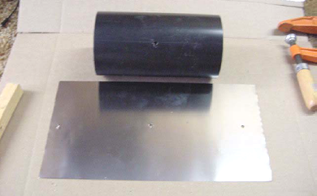

Отверстия подкладки должны быть расширены, чтобы принять винт.

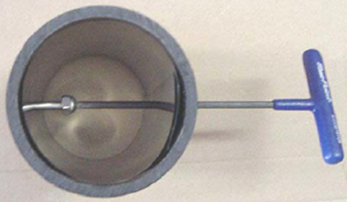

Примечание: именно поэтому просверлено 2 отверстия (для облегчения сборки). Затем прикрепите электрод внутри ствола. Для нас важна гайка из нержавеющей стали, чтобы посадить болт.

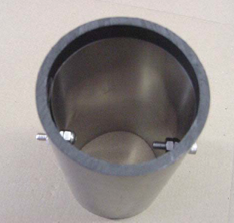

Обратите внимание, что шимсток находится на одном уровне с нижней частью трубы. Окончательная сборка для электродов. Обратите внимание, что у каждого болта есть гайки из нержавеющей стали внутри ствола для крепления к шайбе. Винт слева будет использоваться в качестве отрицательного соединения батареи с ячейкой, в то время как винт справа просто фиксирует шимсток.

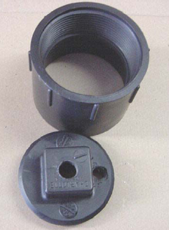

Верхним компонентом является резьбовой адаптер DWV 3 дюйма HXFPT. Нижний элемент представляет собой 3-дюймовую вилку ABS, очистите резьбовую крышку. Подготовьте верхнюю крышку и пробку: просверлите и постучите по NPT диаметром 3/8 дюйма в центре резьбовой пробки (это основная пробка для заливки). Просверлите и постучите по 1/4 дюйма NPT сбоку (чтобы взять зазубренный фитинг).

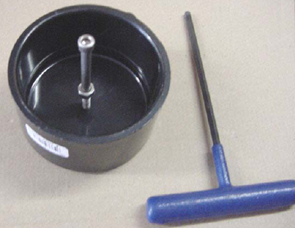

Подготовьте нижнюю крышку: просверлите и коснитесь отверстия 1/4 дюйма x 20 в центре. Установите болт с гайкой из нержавеющей стали. Затяните и установите шайбу и гайку из нержавеющей стали снаружи.

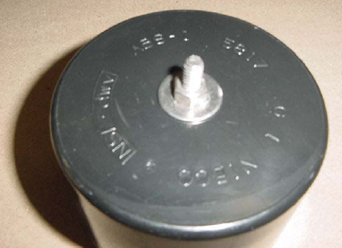

Это положительное соединение батареи.

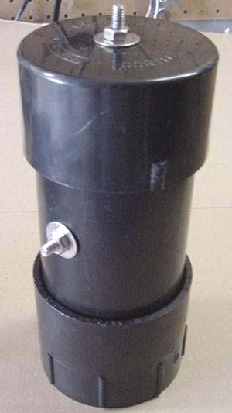

Это готовая ячейка, показанная здесь с ног на голову. Соберите устройство с помощью клея ABS.

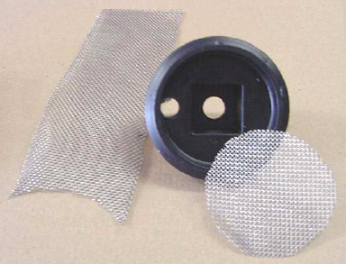

Затем подготовьте сетку из нержавеющей стали. Аккуратно отрежьте его, чтобы он поместился в резьбовую крышку. Используйте как минимум 3 штуки.

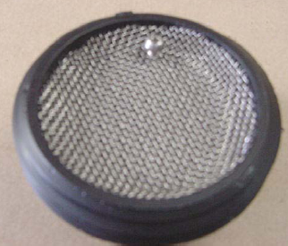

Плотно вставив сетку в крышку, установите ее с помощью винта из нержавеющей стали 10/32 дюйма на противоположной стороне с резьбовым отверстием 1/4 дюйма для зазубренного фитинга. Это пламегаситель, поэтому убедитесь, что все внутри плотно закрыто. Обратите внимание, что стороны завернуты. Поверните каждый слой, чтобы пересечь зерно сетки в последовательных слоях.

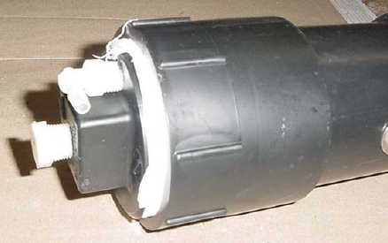
Используйте белую «ленту сантехника» на все резьбовые фитинги.

Это устройство увеличило среднюю производительность в милях на галлон моего 1992 года 5-литрового Chevy Caprice с 18 до 27 миль на галлон, что на 50% больше. Это позволяет очень аккуратную, профессионально выглядящую установку, которая работает очень хорошо:

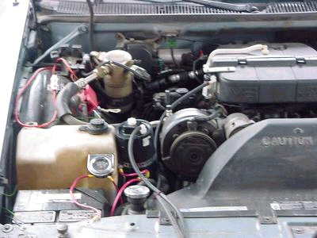

Все 3/8-дюймовые пластиковые фитинги, включая односторонние клапаны, поставляются Ryanherco и изготовлены из Kynar для противостояния высокой температуре. Водоотделитель от воздушного компрессора. Трубка или шланг 3/16 дюйма также имеют высокую температуру нагрева от охлаждающей жидкости автоматической коробки передач. Я использую постоянный ток и ограничен терморегулятором и регулировкой смеси LYE.

Комментарии Патрика Келли:
Эта конструкция очень проста в построении, но, поскольку это всего лишь одна ячейка, на которой помещено все напряжение транспортного средства, значительная часть электроэнергии уходит на нагревание электролита, а не на получение искомого газа HHO.
Если имеется достаточно места для размещения двух, то использование двух позволяет использовать половину тока, что вдвое уменьшает тепло, выделяемое в блоках, и удваивает промежуток времени между доливом воды в устройство:

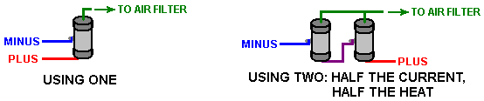

Пожалуйста, не создавайте впечатление, что, если небольшое количество газа HHO оказывает очень благоприятное влияние на движение транспортного средства, то добавление гораздо большего количества газа HHO даст еще лучшие результаты, поскольку это не так. Каждое транспортное средство отличается и будет иметь различную оптимальную скорость потока газа HHO, и если эта оптимальная скорость будет превышена, тогда, хотя улучшение миль на галлон может фактически уменьшиться, а не увеличиться. В случае сомнений, запустится слабый ток (с более разбавленным электролитом), который будет производить меньше газа и посмотреть, каковы результаты миль на галлон. Тогда попробуйте немного более сильную смесь и проверьте миль на галлон по нескольким галлонам топлива. Это позволит вам определить ток бустера, при котором ваш конкретный автомобиль работает лучше всего. Это не соревнование, чтобы увидеть, кто может производить наибольшую выходную мощность газа, это процесс, чтобы узнать, какую максимальную миль на галлон может дать ваш автомобиль при использовании этой простой конструкции бустера.

Смешивание электролита:
Пожалуйста, помните, что гидроксид натрия или «щелок» (магазин Lowes: Roebic «Heavy Duty» Crystal Drain Opener) является сильно едким веществом, с которым нужно обращаться осторожно.

Всегда храните его в прочном воздухонепроницаемом контейнере с четкой надписью «ОПАСНОСТЬ! - Гидроксид натрия». Храните контейнер в безопасном месте, куда не смогут попасть дети, домашние животные или люди, которые не обращают внимания на этикетку. Если ваш запас гидроксида натрия находится в прочном пластиковом пакете, то после того, как вы откроете пакет, вы должны перенести все его содержимое в прочный, воздухонепроницаемый пластиковый контейнер для хранения, который вы можете открывать и закрывать, не рискуя пролить содержимое. В хозяйственных магазинах продаются пластиковые ведра с воздухонепроницаемыми крышками, которые можно использовать для этой цели.

При работе с сухими хлопьями или гранулами надевайте защитные очки, резиновые перчатки, рубашку с длинными рукавами, носки и длинные брюки. Кроме того, не надевайте свою любимую одежду при работе с раствором электролита, так как это не лучшая вещь для одежды. Также рекомендуется носить маску для лица, которая закрывает рот и нос. Если вы смешиваете твердый гидроксид натрия с водой, всегда добавляйте гидроксид в воду, а не наоборот, и используйте пластиковый контейнер для смешивания, предпочтительно тот, который имеет удвоенную емкость готовой смеси. Смешивание следует проводить в хорошо проветриваемом помещении, которое не должно быть слишком грязным, поскольку воздушные потоки могут раздувать сухой гидроксид.

При смешивании электролита никогда не используйте теплую воду. Вода должна быть прохладной, потому что химическая реакция между водой и гидроксидом генерирует много тепла. Если возможно, поместите емкость для смешивания в большую емкость, заполненную холодной водой, так как это поможет снизить температуру, и если ваша смесь «закипит», она будет содержать разлив. Добавляйте только небольшое количество гидроксида за один раз, постоянно помешивая, и, если вы по какой-либо причине прекратите помешивать, поставьте крышки на все емкости.

Если, несмотря на все меры предосторожности, на вашей коже появляется раствор гидроксида, смойте его большим количеством проточной холодной воды и нанесите на кожу немного уксуса. Уксус кислый, и поможет сбалансировать щелочность гидроксида. Вы можете использовать лимонный сок, если у вас нет уксуса под рукой - но всегда рекомендуется держать бутылку уксуса под рукой.

---------------------

Тогда есть второй дизайн ракеты-носителя:

Усилитель "Smack’s"
Усилитель Smack's Booster - это оборудование, которое повышает производительность автомобиля или мотоцикла на галлон и значительно снижает вредные выбросы. Это достигается за счет использования некоторого тока от аккумулятора транспортного средства для разделения воды на смесь газов водорода и кислорода, называемых газом «HHO», которые затем добавляются в воздух, который всасывается в двигатель. Газ HHO улучшает качество сгорания топлива внутри двигателя, увеличивает мощность двигателя, очищает старые отложения углерода с внутренней части старого двигателя, уменьшает нежелательные выбросы выхлопных газов и улучшает показатели миль на галлон при любых условиях вождения, при условии, что топливо компьютер не пытается закачать излишки топлива в двигатель, когда обнаруживает значительно улучшенное качество выхлопа.

Этот усилитель прост в изготовлении, а компоненты стоят недорого. Технические характеристики устройства очень хорошие, поскольку он производит 1,7 литра газа в минуту при очень разумном потреблении тока. Вот как это сделать и использовать.

Внимание: это не игрушка. Если вы делаете и используете один из них, вы делаете это на свой страх и риск. Ни разработчик бустера, ни автор этого документа, ни провайдер интернет-дисплея не несут никакой ответственности, если вы понесете какие-либо убытки или ущерб в результате своих собственных действий. Хотя считается, что создание и использование усилителя этой конструкции совершенно безопасно, при условии соблюдения приведенных ниже инструкций по технике безопасности, подчеркивается, что ответственность лежит на вас и только на вас.

Защитное снаряжение
Прежде чем углубляться в детали создания бустера, вы должны знать, что необходимо делать при использовании любого бустера любого дизайна. Во-первых, газ HHO очень взрывоопасен. Если бы это было не так, он не смог бы выполнить свою работу по улучшению взрывов внутри вашего двигателя. К газу HHO нужно относиться с уважением и осторожностью. Важно убедиться, что он уходит в двигатель и больше никуда. Также важно, чтобы он зажигался внутри двигателя и больше нигде.

Чтобы это произошло, необходимо предпринять ряд шагов здравого смысла. Во-первых, бустер не должен производить газ, когда двигатель не работает. Лучший способ устроить это - отключить ток, идущий к усилителю. Недостаточно просто включить выключатель на приборной панели с ручным управлением, поскольку почти наверняка отключение будет забыто однажды. Вместо этого электропитание к усилителю проходит через выключатель зажигания автомобиля. Таким образом, когда двигатель выключен и ключ зажигания извлечен, несомненно, что усилитель также выключен.

Чтобы не пропускать слишком большой ток через выключатель зажигания и чтобы была возможность включения выключателя зажигания при неработающем двигателе, вместо того, чтобы подключать усилитель непосредственно к выключателю, лучше подключить стандартный автомобильный автомобиль. включите реле давления масла и дайте реле провести ток бустера. Если двигатель останавливается, давление масла падает, и если усилитель подключен, как показано на рисунке, это также приведет к выключению усилителя.

Дополнительная функция безопасности состоит в том, чтобы учесть (очень маловероятную) возможность электрического короткого замыкания в усилителе или его проводке. Это делается путем установки предохранителя или размыкателя контактов между батареей и новой схемой, как показано на этом рисунке:

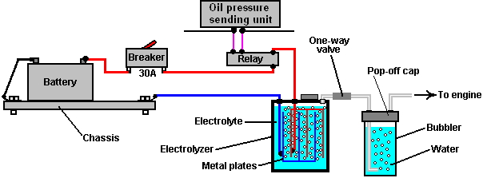

Если вы решите использовать размыкатель контактов, то светодиод («LED») с токоограничивающим резистором, скажем, с ним 680 Ом последовательно, может быть подключен непосредственно к контактам выключателя. Светодиод может быть установлен на приборной панели. Поскольку контакты нормально замкнуты, они закорачивают светодиод, поэтому свет не горит. Если автоматический выключатель сработал, то светодиодный индикатор загорится, чтобы показать, что автоматический выключатель сработал. Ток через светодиод настолько мал, что электролизер эффективно отключается при размыкании контакта. Это не обязательная функция, просто дополнительная опция:

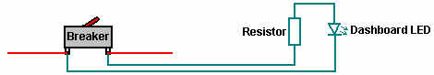

В первом наброске вы заметите, что усилитель содержит несколько металлических пластин, и ток, проходящий через жидкость внутри усилителя («электролит») между этими пластинами, заставляет воду распадаться на требуемую газовую смесь. Очень важным элементом безопасности является «барботер», который представляет собой простой контейнер с небольшим количеством воды в нем. В барботере есть газ, поступающий внизу и поднимающийся вверх через воду. Газ собирается над поверхностью воды и затем всасывается в двигатель через выпускную трубу над поверхностью воды. Чтобы предотвратить попадание воды в усилитель, когда усилитель выключен и остывает, в трубе между усилителем и барботером установлен односторонний клапан.

Если двигатель производит обратный огонь, барботер блокирует пламя от прохождения обратно через трубу и воспламенения газа, образующегося в усилителе. Если усилитель сделан с плотно прилегающей крышкой, а не с навинчивающейся крышкой, то, если газ в барботере воспламеняется, он просто сдует крышку с барботера и лишит взрыв любой реальной силы. Барботер - это очень простая, очень дешевая и очень разумная вещь для установки. Он также удаляет любые следы паров электролита из газа до того, как он попадет в двигатель.

Вы заметите, что провода, идущие к пластинам внутри электролизера, оба подключены значительно ниже поверхности жидкости. Это сделано для того, чтобы исключить возможность ослабления соединения из-за вибрации транспортного средства и возникновения искры в области, заполненной газом, над поверхностью жидкости, и этот объем поддерживается настолько низким, насколько это возможно, как еще один элемент безопасности.

Дизайн
Усилитель сделан из трубы ПВХ диаметром 4 дюйма, двух колпачков, нескольких металлических пластин, пары металлических ремешков и некоторых других мелких деталей.

Это не ракетостроение, и этот усилитель может создать любой. Еще одна полезная особенность - прозрачная пластиковая трубка, добавленная на боковой стороне бустера, чтобы показать уровень жидкости внутри бустера без необходимости откручивать крышку. Еще одна приятная особенность - очень компактный прозрачный барботер, который фактически прикреплен к усилителю и показывает поток газа, выходящий из усилителя. Длина основной бустерной трубы из ПВХ может быть отрегулирована в соответствии с доступным пространством рядом с двигателем.

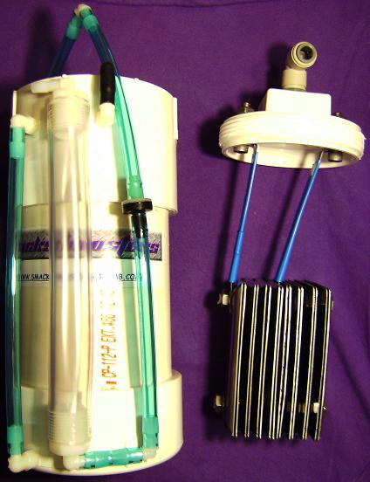

Bubbler соединения закрываются:

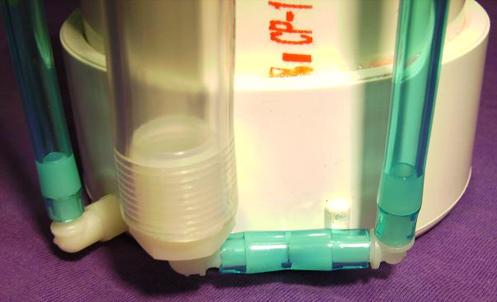

В этом усилителе используются дешевые стандартные крышки для электрических настенных выключателей из нержавеющей стали от местного магазина бытовой техники и ремни из нержавеющей стали, вырезанные из ручек широкого ассортимента ковшей для приготовления пищи из нержавеющей стали:

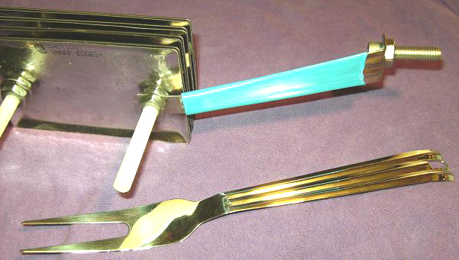

Электрические крышки соединены друг с другом в виде набора из восьми близко расположенных пар крышек. Пластины удерживаются в тисках, а отверстия просверливаются до необходимого большего размера. Крышки дополнительно обрабатываются прижиманием к верстаку и вмятинами с помощью центрального пуансона и молотка. Эти углубления увеличивают выход газа с 1,5 л / мин до 1,7 л / мин, так как оба увеличивают площадь поверхности крышки и обеспечивают точки, из которых пузырьки газа могут упасть с крышки легче. Чем больше углублений, тем лучше.

Активные поверхности плит, то есть поверхности, находящиеся на расстоянии 1,6 мм друг от друга, должны быть тщательно подготовлены. Чтобы сделать это, эти поверхности оцениваются по X-образцу с использованием грубой наждачной бумаги 36-го класса. Это создает миниатюрные неровные выпуклости, покрывающие всю поверхность каждой из этих пластин. Этот тип поверхности помогает газовым пузырькам отрываться от поверхности, как только они образуются. Это также увеличивает эффективную площадь поверхности плиты примерно на 40%. Я знаю, что это может показаться немного суетливым, но было обнаружено, что отпечатки пальцев на пластинах любого электролизера серьезно затрудняют выработку газа, потому что они существенно уменьшают рабочую площадь пластины. В таком случае важно либо избежать всех отпечатков пальцев (ношение чистых резиновых перчаток), либо отделать пластины, удалив всю смазку и грязь с рабочих поверхностей хорошим растворителем, который впоследствии смывается дистиллированной водой. Ношение чистых резиновых перчаток, безусловно, лучший вариант, так как чистящие химикаты не очень удобны для нанесения на эти важные поверхности.

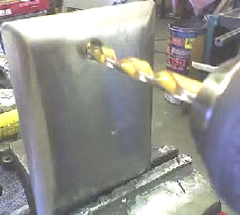
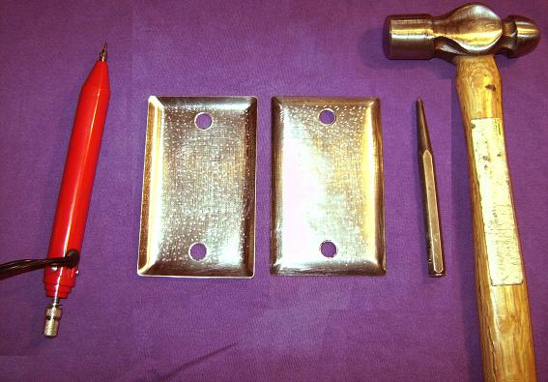

Выше показаны типичные ручные инструменты, используемые для создания выемок на пластинах. Поверхности активных пластин, то есть поверхности, которые находятся на расстоянии 1,6 мм друг от друга, также имеют шлифовку и шлифование.

Массив этих подготовленных пластин подвешен внутри контейнера, изготовленного из трубы ПВХ диаметром 4 дюйма (100 мм). Труба превращается в контейнер с помощью клея ПВХ, чтобы прикрепить заглушку на одном конце и резьбовую заглушку на другом. Контейнер затем имеет фитинг для подачи газа, прикрепленный к колпачку, который просверлен с двумя отверстиями, чтобы можно было прикрепить соединительные планки для массива пластин к крышке, как показано здесь:

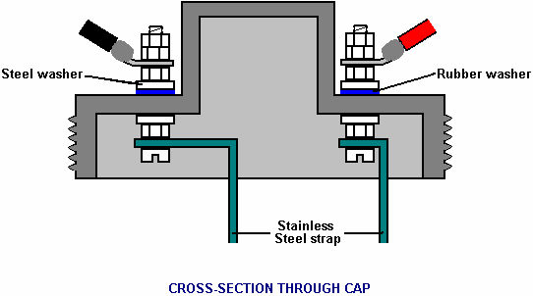

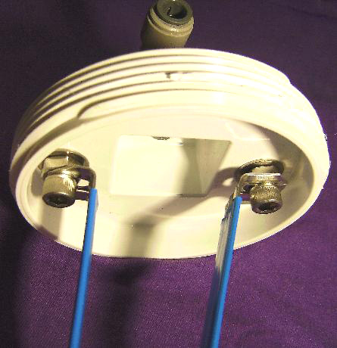

Чтобы обеспечить надежное соединение ремешков из нержавеющей стали с электропроводкой, болты крышки расположены на прочной горизонтальной поверхности крышки и надежно закреплены как внутри, так и снаружи. Резиновая шайба или резиновая прокладка используются для усиления уплотнения снаружи крышки. Если возможно, можно использовать стальную шайбу со встроенной резиновой облицовкой.

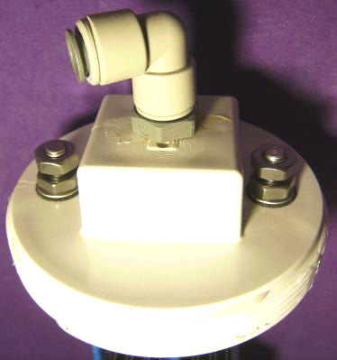

Поскольку ремешок из нержавеющей стали, который соединяет опорные пластины с отрицательной стороной источника электропитания, соединяется с центральной частью массива пластин, необходимо изогнуть его внутрь. Используемый для этого угол ни в коем случае не важен, но ремень должен быть идеально вертикальным, когда он достигает пластин.

На рисунке выше четко показаны используемые настенные пластины и то, как барботер крепится к корпусу усилителя с помощью супер-клея. Также показаны различные соединения труб. Пластины крышки выключателя из нержавеющей стали имеют размер 2,75 x 4,5 дюйма (70 x 115 мм), и их существующие монтажные отверстия высверлены до диаметра 5/16 дюйма (8 мм), чтобы взять пластиковые болты, используемые для удержания пластины вместе, чтобы сделать массив. После года непрерывного использования эти пластины остаются блестящими и не подвергаются коррозии.

Три ремня из нержавеющей стали используются для соединения массива пластин вместе и соединения его с винтовой крышкой усилителя. Эти ремни извлекаются из ручек кухонной утвари и соединяются с двумя внешними пластинами в верхней части, а третий ремешок проходит через нижнюю часть массива пластин, освобождая от пластин, и соединяется с обеими внешними пластинами, как видно на диаграммы.

Пластины удерживаются на месте двумя пластиковыми болтами, которые проходят через оригинальные монтажные отверстия в плитах. Устройство должно иметь небольшой зазор 1,6 мм между каждой из восьми пар пластин. Эти зазоры создаются путем установки пластиковых шайб на пластиковые болты между каждой парой пластин.

Наиболее важным интервалом является расстояние между пластинами 1,6 мм, так как было обнаружено, что это расстояние очень эффективно в процессе электролиза. Способ подключения батареи необычен тем, что, по-видимому, большинство пластин не подключено. Эти пары пластин называются «поплавками», и они производят газ, несмотря на то, что они выглядят так, как будто они не связаны электрически (они связаны через электролит).

Гайки из нержавеющей стали используются между каждой парой пластин, и они образуют электрическое соединение между соседними пластинами. Изготовленный таким образом массив пластин дешев, прост в изготовлении, компактен и прочен. Электрические ремни прикреплены болтами к винтовой крышке в верхней части устройства, и это надежно фиксирует массив пластин и обеспечивает электрические соединительные болты на внешней стороне крышки, сохраняя воздухонепроницаемое уплотнение для отверстий в крышке.

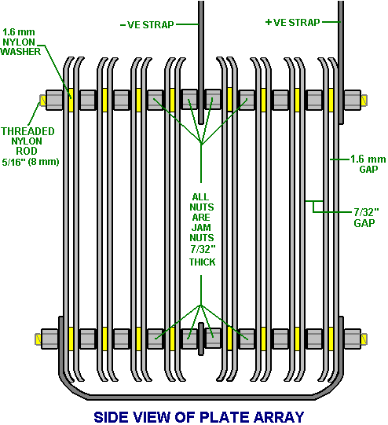

Еще один очень практичный момент заключается в том, что ленты из нержавеющей стали, идущие от винтовой крышки к массиву пластин, должны быть изолированы, чтобы ток не протекал непосредственно между ними через электролит. То же самое относится и к ремню, который проходит под пластинами. Эту изоляцию лучше всего делать с помощью термоусадочной пленки. В качестве альтернативы, эффективное погружение инструмента (номер по каталогу McMaster Carr 9560t71) является эффективным методом, но если ни один из этих методов не может быть использован, то изоляцию можно сделать, обмотав стропы в электроизоляционную ленту. Используя этот метод, лента плотно оборачивается вокруг ремней, слегка растягиваясь по мере наматывания. Секция, проходящая под крышками, изолируется перед сборкой массива.

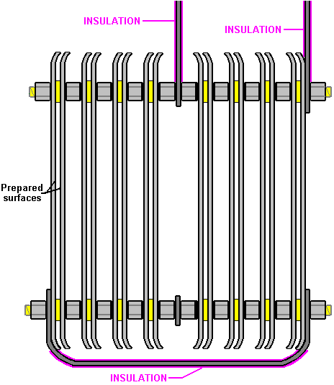

К корпусу из ПВХ для усилителя прикреплены две угловые фитинги малого диаметра и кусочек прозрачной пластиковой трубки, помещенной между ними, так что уровень электролита можно проверить, не снимая винтовую крышку. Белая трубка на другой стороне усилителя представляет собой компактный барботер, который приклеивается непосредственно к корпусу усилителя с помощью суперклея для производства единого комбинированного блока усилитель / барботер. Здесь показано расположение барботера, расправленного перед приклеиванием, так как это облегчает просмотр метода соединения.

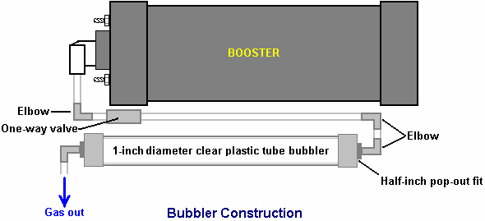

Колени диаметром полдюйма на концах барботерной трубки диаметром один дюйм покрыты силиконовой резьбой перед тем, как их вставлять на место. Это позволяет им обоим выступать в качестве фитингов для снятия давления в маловероятном случае воспламенения газа. Это дополнительная функция безопасности дизайна.

Этот усилитель работает с раствором гидроксида калия, также называемого KOH или едким калием, который можно купить у различных поставщиков, таких как:
http://www.essentialdepot.com/servlet/the-13/2-lbs-Potassium-Hydroxide/Detail
http://www.organic-creations.com/servlet/the-653/caustic-potassium-hydroxide-KOH/Detail
http://www.aaa-chemicals.com/pohy2posa.html or
http://www.nuscentscandle.com/PHFLAKES.html Чтобы получить нужное количество в усилителе, я заполняю усилитель до его нормального уровня жидкости дистиллированной водой и постепенно добавляю гидроксид, пока ток через усилитель не станет примерно на 4 А ниже моего выбранного рабочего тока в 20 А. Это позволяет устройству нагреваться во время работы и потреблять больше тока, потому что электролит горячий. Количество КОН обычно составляет 2 чайные ложки. Очень важно использовать дистиллированную воду, так как в водопроводной воде есть примеси, которые создают беспорядок, который забьет усилитель. Кроме того, будьте очень осторожны при обращении с гидроксидом калия, так как он очень едкий. Если что-то попадет на вас, немедленно смойте его большим количеством воды, и, если необходимо, используйте немного уксуса, который является кислым и компенсирует щелочные брызги.

Усилитель может быть построен с использованием различных материалов, чтобы придать ему крутой вид:

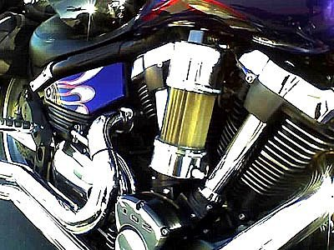

И прилагается к крутому байку:



И последнее, что важно, это то, как усилитель подключается к двигателю. Нормальная установка для усилителя находится рядом с карбюратором или корпусом дроссельной заслонки, поэтому для подсоединения усилителя к впускному отверстию двигателя можно использовать короткий отрезок трубопровода. Соединение может быть с воздушной коробкой, в которой находится фильтр, или с впускной трубкой. Чем ближе к дроссельной заслонке, тем лучше, потому что из соображений безопасности мы хотим уменьшить объем газа HHO, висящего вокруг во впускной системе. Вы можете просверлить и вставить резьбовой штуцер 1/4" (6 мм) в пластиковый впускной трубопровод с заостренным концом для подсоединения шланга 1/4" (6 мм).

Чем короче пробег труб к воздуховоду двигателя, тем лучше. Опять же, из соображений безопасности, мы хотим ограничить количество незащищенного газа HHO. Если из-за нехватки места необходимо использовать длинную пробежку 3 фута (1 метр) или более, было бы неплохо добавить еще один барботер на конце трубки для дополнительной защиты. Если вы это сделаете, то лучше использовать выпускной шланг большего диаметра, скажем 3/8" или 5/16" (10 мм или 8 мм).

Питание вашего бустера
Используйте провода и электрическое оборудование, способное выдерживать не менее 20 А постоянного тока. В этой ситуации можно использовать Overkill, поэтому я рекомендую использовать компоненты, способные выдерживать 30 ампер. Проведите питание через цепь зажигания, чтобы оно работало только при включенном автомобиле. Для предотвращения повреждения цепи зажигания следует использовать реле на 30А, которое может быть не рассчитано на дополнительный ток на 20А. Убедитесь, что вы используете предохранитель с номинальным напряжением, 30А идеально. Вы можете использовать тумблер, если вам нравится дальнейшее управление. В качестве дополнительной функции безопасности некоторым нравится запускать реле давления масла и на реле, поэтому агрегат работает только тогда, когда двигатель действительно работает. Очень важно, чтобы все электрические соединения были надежными и надежными. Пайка лучше, чем опрессовка. Любые ослабленные соединения вызовут нагрев и, возможно, пожар, поэтому вы должны убедиться, что эти соединения имеют высокое качество. Они должны быть чистыми и герметичными, и время от времени их следует проверять во время эксплуатации устройства, чтобы убедиться в безопасности системы.

Регулировка электролита
Заполните ваш усилитель только дистиллированной водой и NaOH (гидроксид натрия) или KOH (гидроксид калия). Нет водопроводной воды, соленой воды или дождевой воды! Никакой поваренной соли или пищевой соды! Эти материалы навсегда повредят усилитель!

Во-первых, заполните бустер дистиллированной водой примерно на 2 дюйма сверху. Добавьте чайную ложку KOH или NaOH в воду, а затем сдвиньте крышку на место. Пока не затягивайте ее, но оставьте крышку свободной и упираясь в место. Подсоедините источник питания 12 В. К проводам и следите за потреблением тока устройством. Если холодный усилитель потребляет 16 ампер. По мере нагрева воды со временем потребление тока увеличивается примерно на 4 А, пока не достигнет примерно 20. усилители, и именно поэтому вы стремитесь только к 16 усилителям с холодной системой.

Если ток слишком велик, вылейте немного электролита и добавьте только дистиллированную воду. Если ток слишком низкий, добавьте щепотку или два за один раз вашего катализатора, пока не будет достигнут 16 ампер. Переполнение вашего усилителя приведет к тому, что часть электролита будет вытеснена из выходной трубки, поэтому для контроля уровня электролита была добавлена ​​трубка уровня жидкости.

Бустер обычно нужно включать один раз в неделю, в зависимости от того, как долго он работает. Добавьте дистиллированную воду, затем проверьте свой текущий розыгрыш снова. Вы можете наблюдать падение тока в течение нескольких заправок, и это нормально. Некоторая часть катализатора выходит из клетки, взвешенной в каплях водяного пара, поэтому время от времени вам может понадобиться добавить щепотку или две. Вода в барботере также удаляет это загрязнение из газа. Я настоятельно рекомендую установить амперметр для контроля потребления тока во время работы вашего усилителя.

Монтаж усилителя
Выберите хорошо проветриваемое место в моторном отсеке, чтобы установить усилитель. Поскольку дизайн каждого автомобиля индивидуален, я оставляю на ваше усмотрение выбор наилучшего способа его установки. Он должен быть установлен так, чтобы верх был направлен вверх. Шланговые зажимы большого диаметра 5" работают хорошо, но не затягивайте их слишком сильно, иначе ПВХ может деформироваться. Я рекомендую устанавливать усилитель за передним бампером в месте, обычно расположенном между ним и радиатором. Поддерживайте вес устройства снизу. с помощью кронштейна вашей конструкции, а затем используйте два зажима для шланга, чтобы закрепить устройство, одно около верха, а другое около низа. Никогда не устанавливайте устройство в салоне из соображений безопасности.

Выходной шланг и барботер
Барботер на боковой стороне устройства должен быть заполнен примерно на 1/3 - 1/2 водой - водопроводная вода подходит для барботера. Обратный клапан перед барботером находится там, чтобы предотвратить всасывание воды из барботера обратно в усилитель, когда он охлаждается и газы внутри сжимаются. Убедитесь, что уровень барботера поддерживается постоянно. Невыполнение этого требования может привести к нежелательному взрыву. Эта вода внутри барботера является вашим физическим щитом между сохраненным объемом HHO в генераторе и впускным отверстием вашего двигателя. Установите выходной шланг как можно ближе к карбюратору / корпусу дроссельной заслонки, как можно ближе, подключив впускную трубку / воздухоочиститель. Старайтесь сделать шланг как можно короче, чтобы уменьшить объем содержащегося в нем газа. Я рекомендую использовать тот же тип 1/4" поли шланга, который используется на устройстве.

Вот список частей, необходимых для создания усилителя и барботера, если вы решили построить его самостоятельно, а не покупать готовый блок:

Основные детали, необходимые

Part | Quantity | Comment
4-inch diameter PVC pipe 12-inches long | 1 | Forms the body of the booster
4-inch diameter PVC pipe end-cap | 1 | Closes the bottom of the booster
4-inch diameter PVC pipe screw cap | 1 | The top of the booster
90-degree Quick Connect Outlet fitting | 1 | 3/8" O.D. Tube x 1/4" NPT from Hardware store
Level indicator Nylon barbed tube fitting | 2 | 1/4" Tube x 1/8" NPT Part Number 2974K153 or from your local hardware store
Quarter-inch I.D. Poly sight tube | 8” | Water-level indicator tubing - Hardware store
Stainless steel switch covers | 16 | The plate array components
Stainless steel straps 12-inches long | 2 | The electrical connections to the plates
3/4" Inside Diameter Clear poly tube | 12-inch | From your local hardware store
5/16” stainless steel bolts 1.25” long | 2 | Electrical strap connection to the top cap
5/16” stainless steel nuts & washers | 6 each | To fit the steel bolts in the cap
5/16” diameter nylon threaded rod | 8” min. | Nylon Threaded Rod 5/16"-18 Thread.  McMaster Carr Part No 98831a030
5/16” inch nylon washers 1.6 mm thick | 1-pack | Nylon 6/6 Flat Washer 5/16", Pack of 100 McMaster Carr Part No 90295a160
5/16”-18 s/s jam nuts (7/32" thick) | 20 | McMaster Carr Part No 91841A030
90 degree Bubbler Fittings | 2 | 1/4" Barbed Tube 1/2" NPT. McMaster Carr Part No 2974K156
Check valve | 1 | 1/4" tube, McMaster Carr Part No 47245K27 or from your local Hardware store
PVC glue | 1 tube | Same colour as the PVC pipe if possible
5/16" Neoprene sealing washer | 2 | McMaster Carr Part No 94709A318 or from your local Hardware store
Tool dip – 14.5 oz | 1 | McMaster Carr Part No 9560t71
Optional: Light Emitting Diode | 1 | 10 mm diameter, red, with panel-mounting clip
Quarter-watt resistor | 1 | 470 ohm (code bands: Yellow, Purple, Brown)

Теперь, продемонстрировав, как сконструированы этот очень эффективный усилитель и барботер, следует указать, что, если вы используете его с транспортным средством, оснащенным электронным блоком управления, который контролирует впрыск топлива в двигатель, то секция топливного компьютера сместит выгоды и преимущества использования этого или любого другого усилителя. Решение не сложное, поскольку топливным компьютером можно управлять, добавив небольшую плату для регулировки сигнала датчика, подаваемого на компьютер от датчика кислорода, встроенного в выхлопную трубу автомобиля. Для этого доступны готовые блоки или вы можете сделать свой собственный. Если вы хотите сделать свой собственный, то на сайте документ http://www.free-energy-info.com/D17.pdf показывает, как и, кроме того, указывает на Eagle-Research, поставщиков альтернативных, готовых единиц, которые также имеются в наличии у The Hydrogen Garage.

Многие люди, которые сделали копии этого бустера, провели множество испытаний и экспериментов, и здесь показаны два варианта, которые оказались полезными:

Во-первых, несмотря на очень ограниченное пространство внутри корпуса, можно ввести две дополнительные настенные пластины, по одной на каждом конце стопки пластин. Эти пластины расположены на расстоянии 1,6 мм друг от друга с помощью пластиковых шайб, и эта группа из трех пластин вызывает дополнительное падение напряжения на поднаборе из трех пластин. Конструкция тогда, как показано здесь:

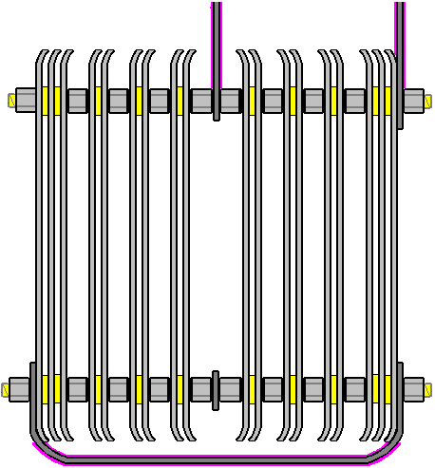

Вторая модификация - это упаковка массива пластин в 4-дюймовую термоусадочную пленку. Эта обертка распространяется по сторонам пластин и помогает путем вырезания некоторых нежелательных путей утечки электричества через электролит. Это расположение показано здесь:

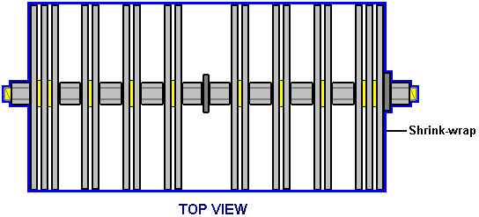

Исходная информация
Многие люди находят расположение пластин бустера Smack довольно сложным для понимания, поэтому в этом дополнительном разделе мы просто попытаемся объяснить работу ячейки. Это не имеет ничего общего с созданием или использованием Smack Booster, так что вы можете просто пропустить этот раздел, не пропуская ничего.

Расположение бустерной пластины Smack выглядит сбивающим с толку. Это происходит главным образом потому, что Eletrik поместил два одинаковых набора тарелок в один контейнер, как показано здесь:

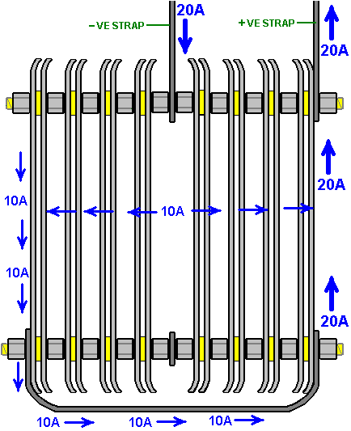

Это расположение двух одинаковых наборов пластин, расположенных вплотную. Чтобы упростить понимание операции, давайте рассмотрим только один из двух наборов пластин.

Здесь у вас есть только электрический плюс, связанный с электрическим минусом с помощью набора из четырех пар пластин в последовательной цепи (технический термин: подключен «последовательно» или «соединен последовательно»). Скорее всего, наиболее электрически эффективный способ сделать это состоит в том, чтобы исключить все возможные пути прохождения тока через электролит, перекрыв края всех пластин и заставив ток течь через пластины и только через пластины.

К сожалению, это очень трудно сделать в цилиндрическом контейнере, и у него есть недостаток, заключающийся в том, что трудно заполнить устройство водой и трудно поддерживать уровень электролита чуть ниже верха пластин.

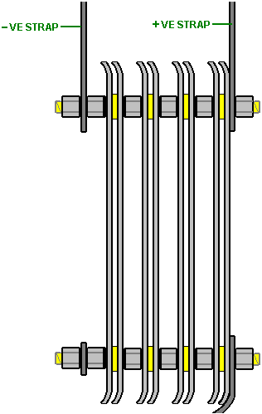

Таким образом, компромисс достигается в том случае, если текущий поток вокруг пластин и за ними сражается путем стратегического разнесения пластин:
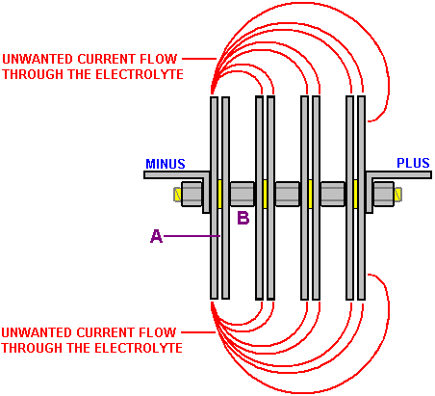

Эта диаграмма показывает способ, которым пластины соединены. Красные линии показывают пути нежелательного протекания тока, который почти не производит газа. Этот потраченный впустую поток тока противоположен полезному потоку тока через промежуток "A" на диаграмме.

Чтобы способствовать потоку через зазор 1,6 мм «A», делается попытка сделать потоки отходов как можно более длинными в сравнении. Это достигается за счет увеличения максимально возможного зазора «B», ограниченного только размером корпуса усилителя.

Напряжение, подаваемое на элемент (13,8 В при работающем двигателе), делится поровну между четырьмя парами пластин, поэтому на каждую пару пластин будет приходиться четверть этого напряжения (3,45 В).

Если вы снова посмотрите на исходную диаграмму, вы увидите, что есть два из этих наборов из четырех пар пластин, расположенных вплотную в контейнере. Каждый из них действует отдельно, за исключением того факта, что существуют дополнительные пути утечки тока через электролит между пластинами одного набора и пластинами второго набора.

На массиве пластин постепенно падает напряжение. Помните, что они соединены попарно посередине благодаря металлическому соединению, создаваемому стальными гайками между пластинами:

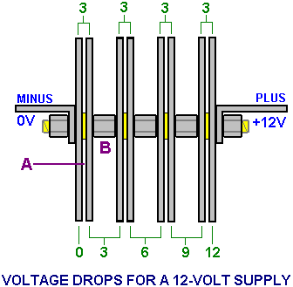

Людям часто трудно понять, как падает напряжение на цепи резисторов (или матрицы пластин). Напряжения относительно друг друга, поэтому каждая пара пластин считает, что у нее отрицательное электрическое соединение на одной пластине и положительное соединение на другой пластине.

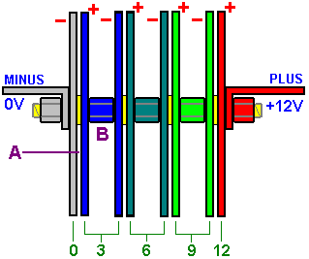

Например, если я стою у подножия холма, а мой друг стоит в десяти футах вверх по склону, то он на десять футов выше меня.

Если мы оба заберемся на сто футов в гору, а он на высоте 110 футов, а я на высоте 100 футов, он все равно будет на десять футов выше меня.

Если мы оба заберемся еще на сто футов в гору, и он на высоте 210 футов, а я на высоте 200 футов, он все равно будет на десять футов выше меня. С его точки зрения, я всегда на десять футов ниже его.

То же самое относится и к этим напряжениям пластины. Если одна пластина находится под напряжением +3 вольт, а пластина на расстоянии 1,6 мм от нее находится под напряжением +6 вольт, то пластина на 6 вольт на 3 вольт более положительна, чем 3-вольтная пластина, и есть 3 Разница в вольт через зазор между двумя пластинами. Первая пластина выглядит отрицательно на 3 вольт по сравнению с 6-вольтной пластиной, когда она «оглядывается» на нее.

Можно также сказать, что пластина +3 В на 3 В ниже, чем пластина +6 В, поэтому с точки зрения пластины +6 В пластина +3 В ниже на 3 В, чем она, и поэтому «Видит» другую пластину как -3 вольт относительно нее.

Точно так же мой друг видит меня на расстоянии -10 футов относительно него, независимо от того, какой высоты мы находимся на горе. Все дело в том, чтобы быть «выше», будь то с точки зрения высоты над уровнем моря на горе или с точки зрения более высокого напряжения внутри усилителя.

Теперь, показав, как сконструированы этот усилитель и барботер, следует указать, что если вы используете его с транспортным средством, оснащенным электронным блоком управления, который контролирует впрыск топлива в двигатель, то секция топливного компьютера компенсирует усиление миль на галлон. и преимущества использования этого или любого другого усилителя. Решение не сложное, поскольку топливным компьютером можно управлять, добавив небольшую монтажную плату для регулировки сигнала датчика, подаваемого на компьютер от датчика кислорода, встроенного в выхлопную трубу автомобиля, для улучшения качества топлива. топливо, сжигаемое в двигателе. Это необходимо, потому что выхлоп будет настолько чище, чем раньше, что компьютер будет думать, что в двигателе не хватает топлива (а это, безусловно, не так. С бустером двигатель работает чище, холоднее и более плавный и имеет увеличенную тяговую мощность, называемую «крутящий момент» .В наличии готовые блоки для коррекции сигнала кислородного датчика для улучшения ситуации, или, в качестве альтернативы, вы можете сделать свой собственный.

Patrick J Kelly
www.free-energy-info.tuks.nl
www.free-energy-info.com
www.free-energy-devices.com

